（資料３）課題作品の原稿
箕面川床（みのおかわゆか）
心やすらぐ せせらぎごはん

【営業期間】令和４年４月２３日（日）～１０月３０日(日)
 | 磯よし | 音羽山荘 梅屋敷
営業時間 | 【春】４月２３日(土)～６月３０日(木)  （梅雨時期は休業する場合あり）  １２：００～１７：００ | 【春】４月２４日(土)～６月１２日(日)  ※金曜日は①のみの一部制  ①１１：３０～１３：００  ②１３：３０～１５：００
 | 【夏】７月１日（金)～９月１９日(月祝)  １２：００～２１：００ | 【夏】７月１６日(土)～９月１９日(月祝)  ①１６：４５～１８：３０  ②１９：００～２０：４５
 | 【秋】９月２０日(火)～１０月３０日(日)  １２：００～１７：００ | 【秋】９月２３日(金祝)～１０月３０(日)  ※金曜日は①のみの一部制  ①１１：３０～１３：００  ②１３：３０～１５：００
電話番号 | （要予約）０７２－７２４－２４７７ | （要予約）０７２－７２１－３００５  ・前日の17:00までに要予約  ・火曜日定休  ・月・水・木曜日は１０名様以上の場合ご予約承ります
条件等 | ・座敷席  ・禁煙  ・最大５０人までご利用可能。緑の中で、川のせせらぎとともに  ・梅雨時期は休業する場合あり） | ・テーブル席  ・禁煙  ・旬の食材にこだわった料理で特別なひとときを
メニュー | 【通年】  会席風幕の内セット…４，２００円  はも鍋付幕の内セット…５，０００円  すき焼きセット…６，７００円  お子様弁当…２，０００円 | 【春】春の川床会席…５，０００円  お子様ランチ…２，０００円  【夏】夏の川床会席…６，０００円  お子様ランチ…２，０００円  【秋】秋の川床会席…５，０００円  お子様ランチ…２，０００円  6名様以上のご予約で飲み放題プランあり
場所 | 阪急箕面駅下車 徒歩２０分  滝道沿い「箕面公園昆虫館」近く | 阪急箕面駅下車 徒歩８分  滝道沿い「音羽山荘」を通り過ぎてすぐ右手
※新型コロナウイルス感染症の拡大状況によっては、営業期間、営業時間が変更となる場 合があります。

磯よし
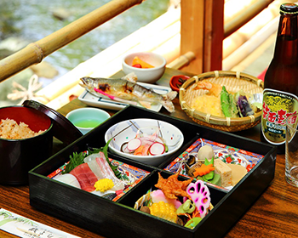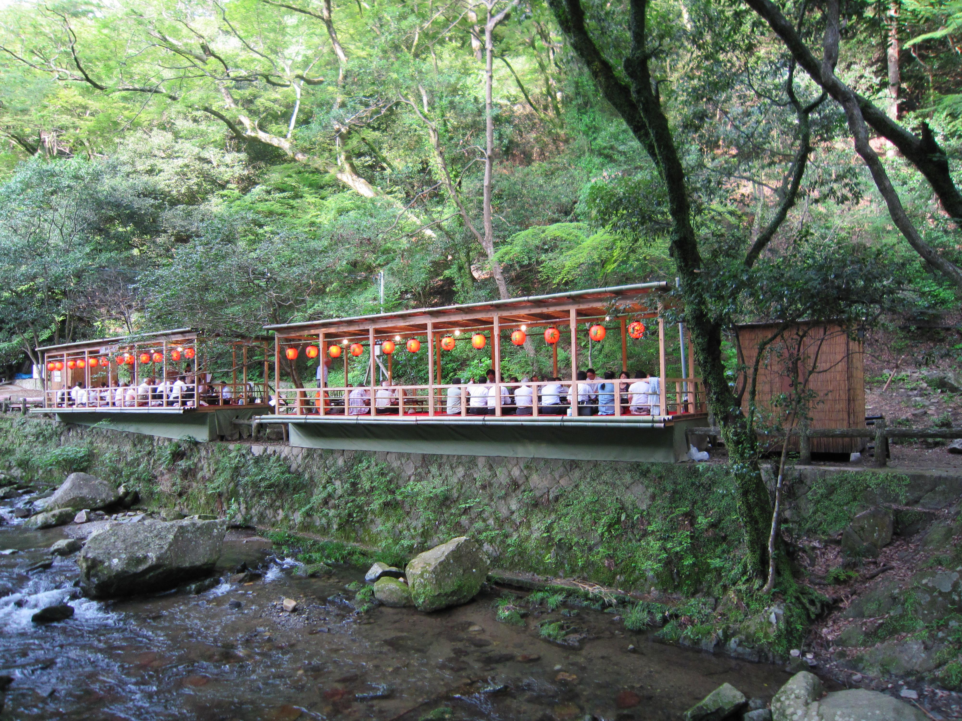
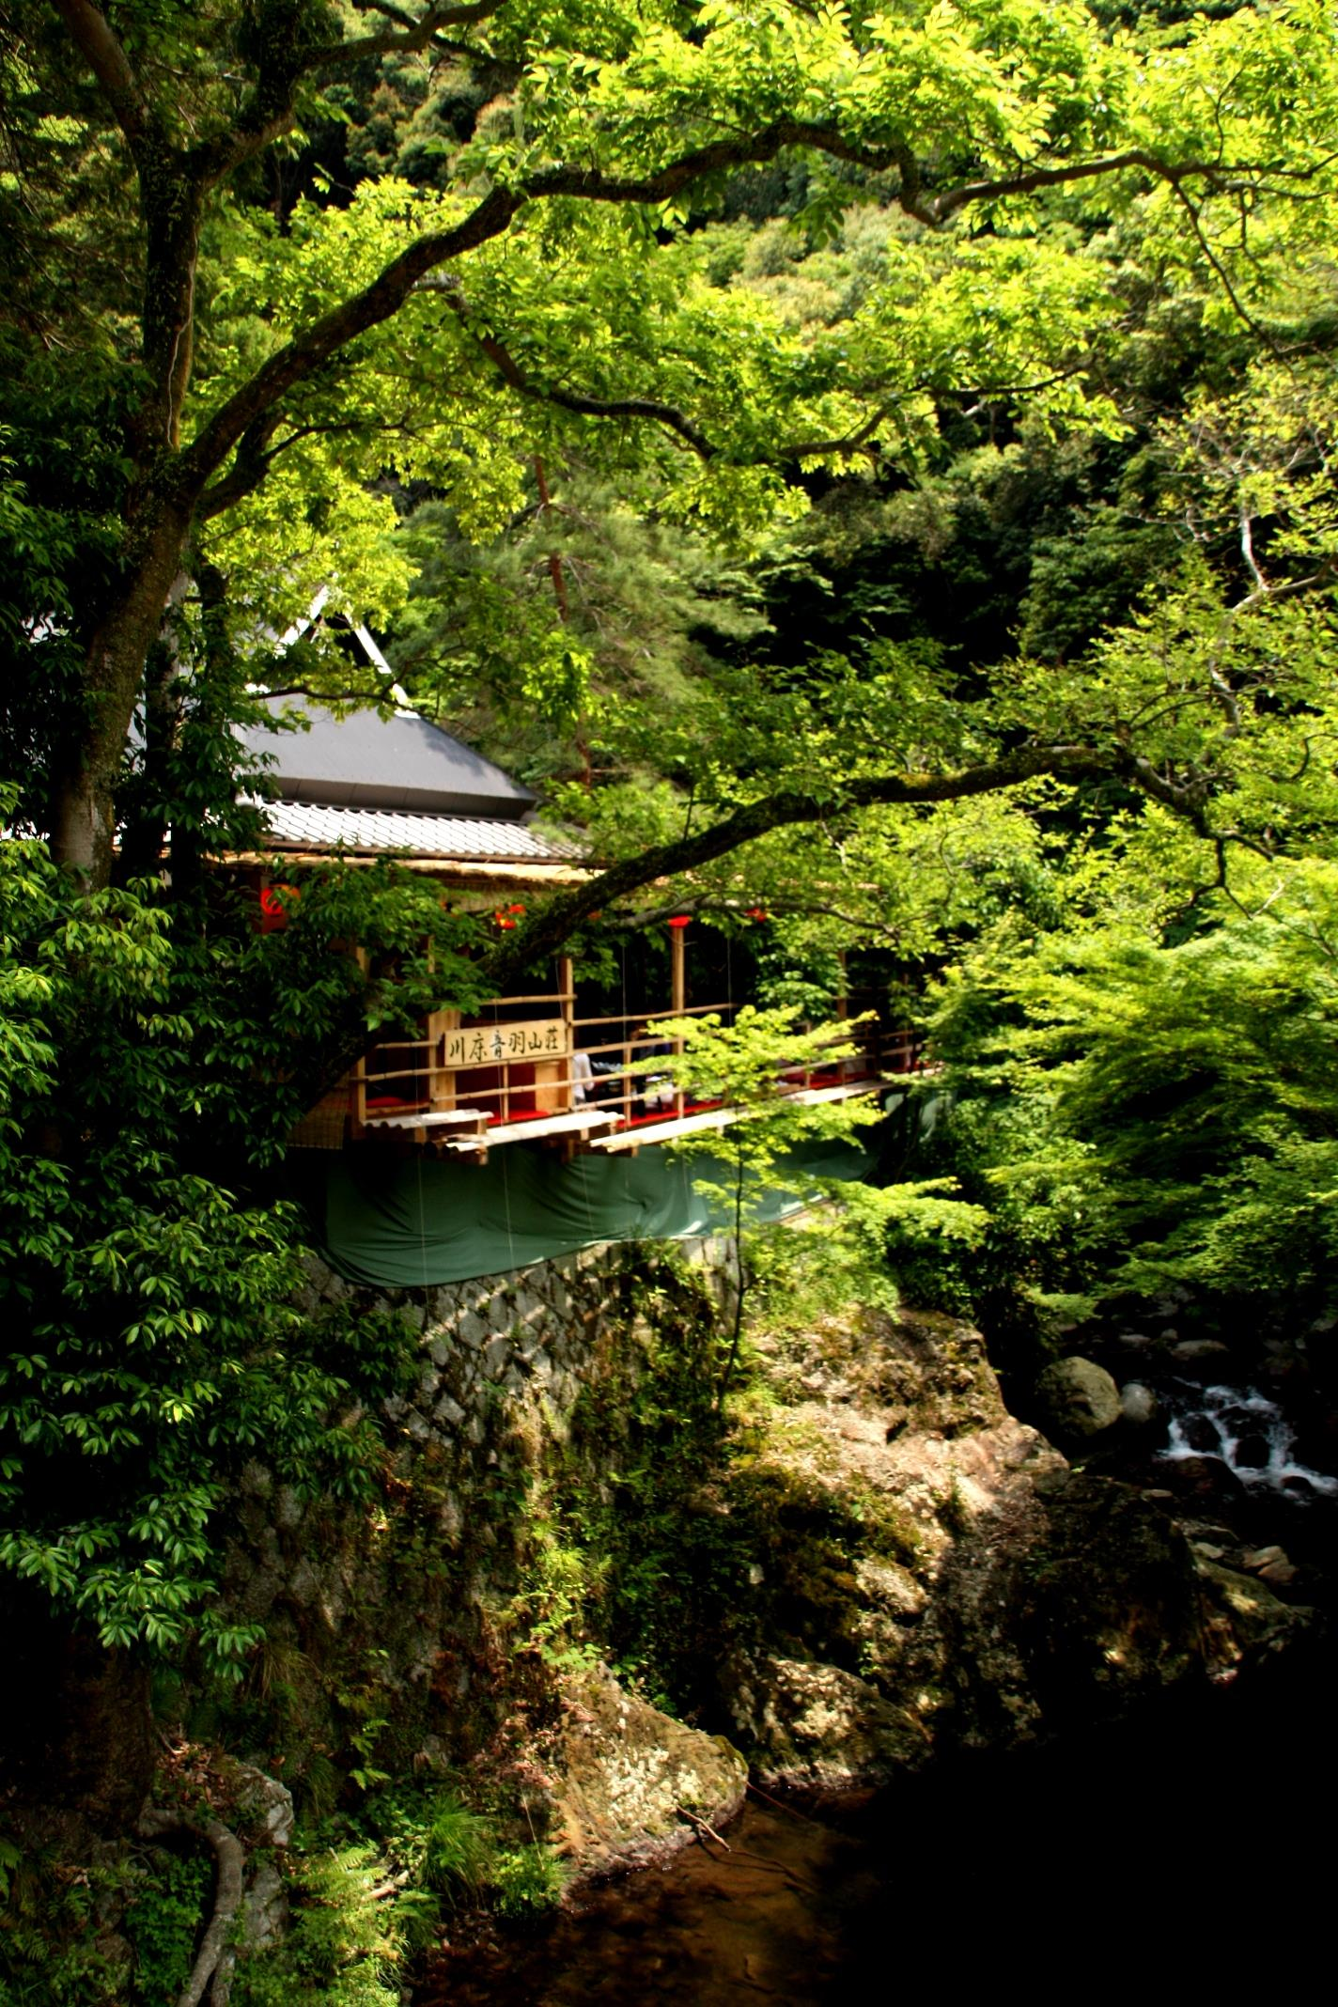
音羽山荘

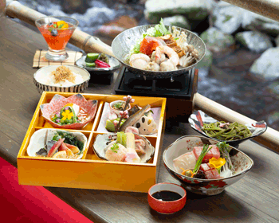

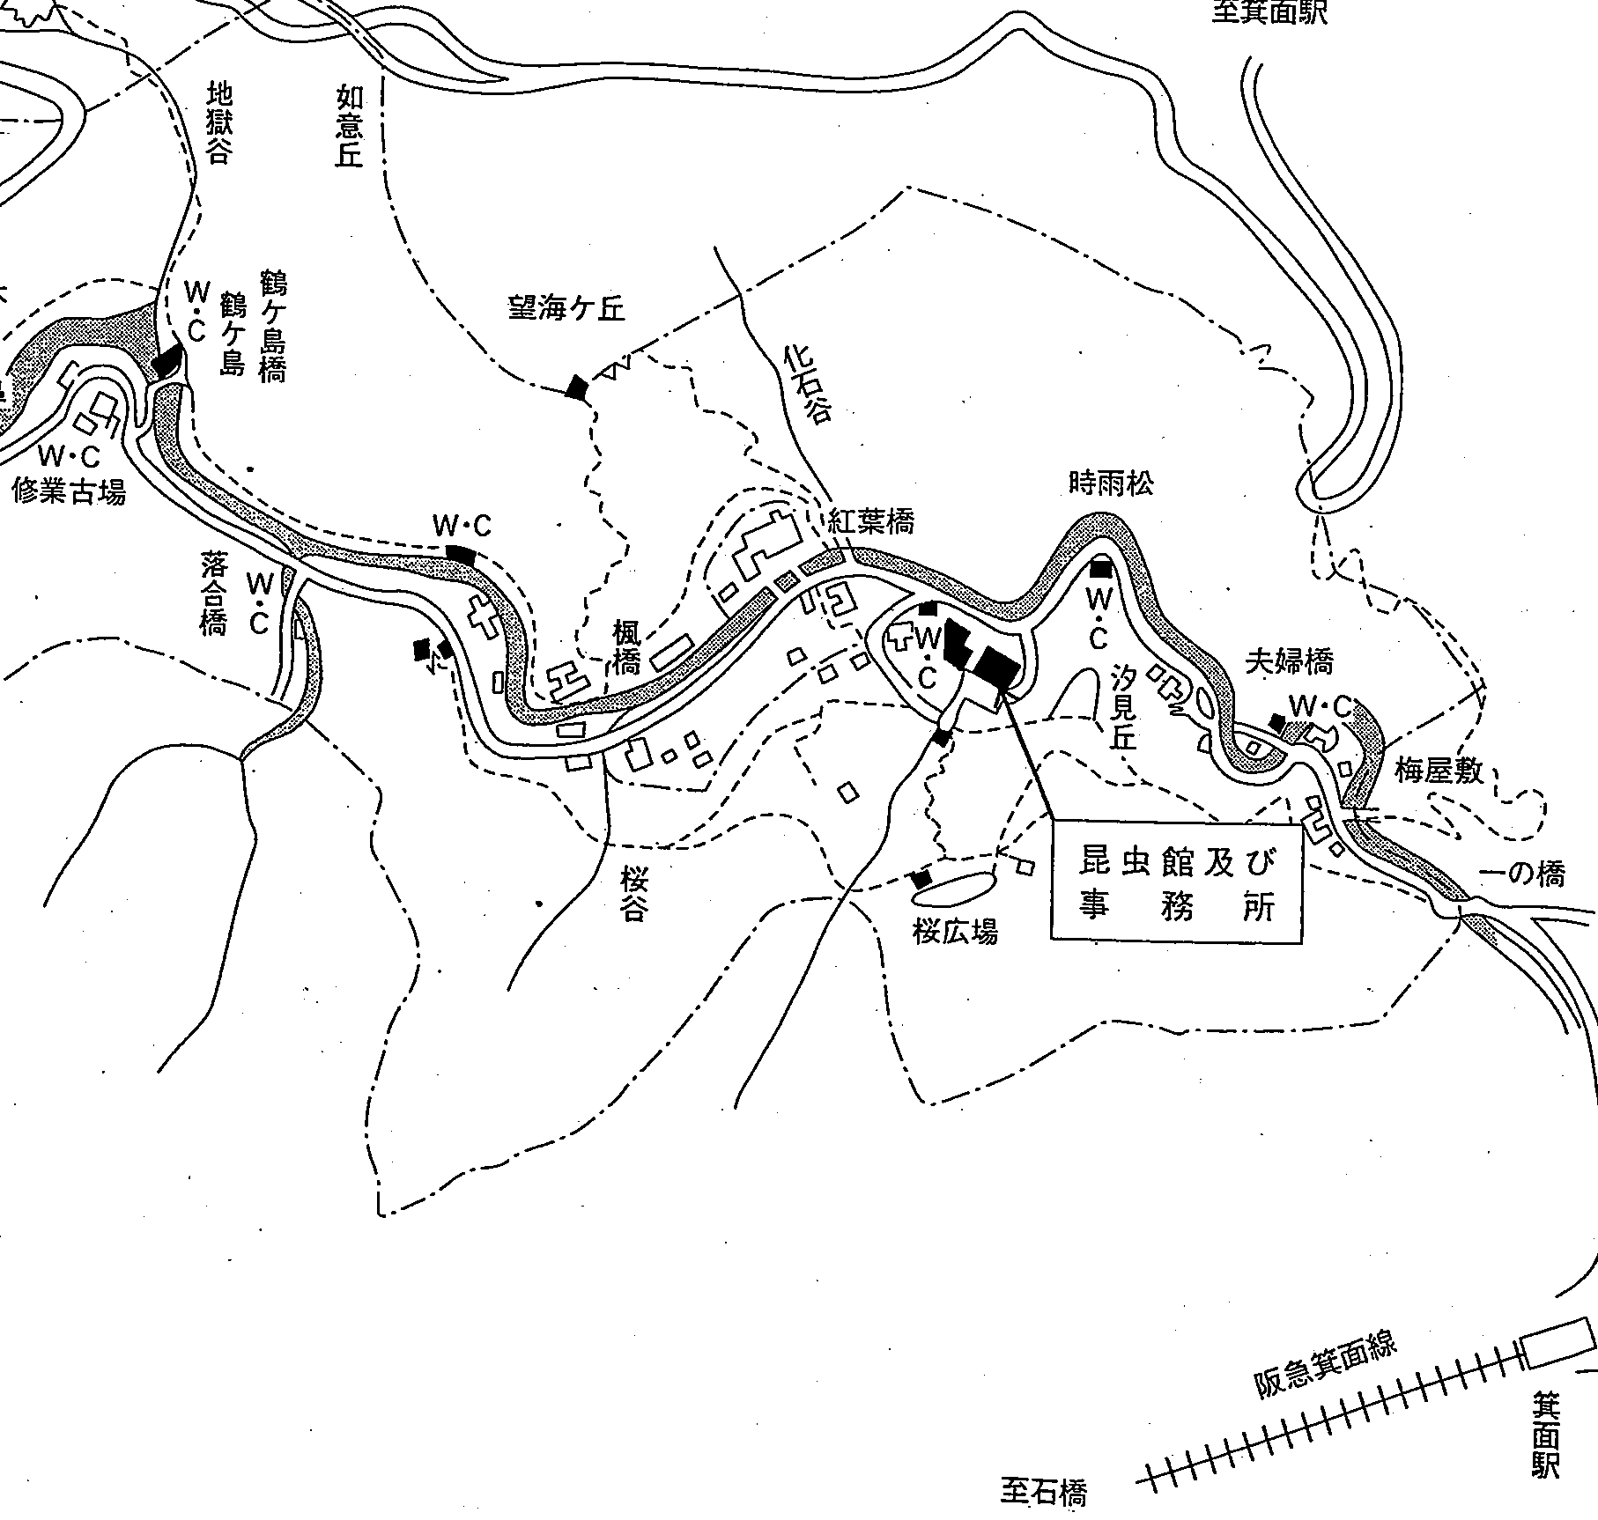
音羽山荘梅屋敷
磯よし

【お問い合わせ先】
川床総合案内：箕面 交通・観光案内所（電話：０７２－７２３－１８８５）
※予約や料理内容については各お店へ直接お問い合わせください
※箕面公園内は禁煙です

